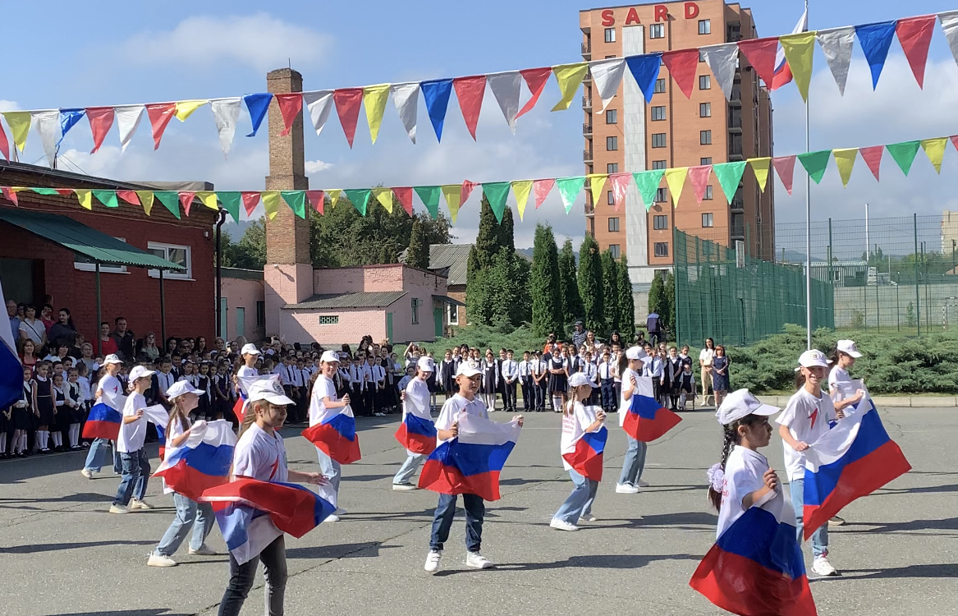

# ШКОЛЬНЫЕ ВЕДОМОСТИ

***Ежемесячное издание содружества учителей, учащихся и родителей ГБОУШИ г. Владикавказ***

***Сентябрь 2023***

***Читайте в выпуске:***

**Добро не уходит на каникулы**

# День памяти

# Первый раз в первый класс

# Орлята России

# Год Педагога и Наставника

# Одна страна, одна семья, одна Россия!

# Помним, гордимся!

# Добро не уходит на каникулы

Учащиеся нашей школы-интерната активно участвуют в различных акциях РДДМ «Движение первых». В конце августа вся республика собирала книги для школ вновь присоединившихся к России территорий. Акция называлась «Книга другу». Благодаря неравнодушным детям и взрослым нам удалось собрать более двухсот книг учебной и художественной литературы. Самыми активными были 1а, 1б, 2б, 3б, 5а, 5б, 6б, 7б, 8а, 8б, 9а и 9б классы. 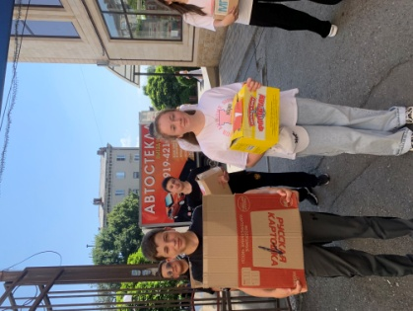

На нашей школьной странице в социальной сети ВК можно посмотреть видеоролик, который сняли активисты «Движения первых». В нем они говорят о ценности книг и посылают добрые пожелания своим сверстникам из Донецкой, Луганской и Херсонской областей.

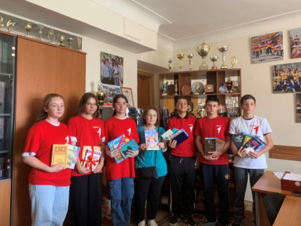

***Плиева А.***

# День памяти

 Когда-то люди бережно хранили огонь, передавая его друг другу. Огонь жизни был дороже всего,и так передается из поколения в поколение свет подвига. Этот свет помогает людям жить, преодолевая трудности, делает их духовно богаче, чище.

Есть события, даты, которые вошли в историю города, страны и даже всей земли. О них пишут книги, сочиняют музыку, стихи. Главное же то, что о них ПОМНЯТ.

3 сентября в России отмечается День солидарности в борьбе с терроризмом. Этот день приурочен к трагическим событиям, происшедшим в первые сентябрьские дни 2004 года в г. Беслане.

 Школа, линейка, стена.

Дети, веселье, игра.

Нежно светила луна,

Это все было вчера,

Ну, а сегодня печаль,

Крики, проклятье…так жаль!

Нет ни покоя уже,

Черная злоба в душе,

 Боль необъятной тоски,

Сотни измученных глаз,

Плачут и плачут сейчас.

Стояла осень золотая,  
Бежала в школу ребятня.  
Детишек мамы провожали,  
В осенний день календаря.  
Глазенки радостью сверкали,  
Вдыхали аромат цветов.   
Ребята праздник ожидали,  
Стекались к школе из дворов.  
И вот закончилась линейка,   
И громко прозвенел звонок.  
Ужасные события в школе  
Весь мир повергли в шок.  
Ничто не предвещало,  
Беды в осенний день.  
Нарушив праздник школы,   
Детей забрали в плен.  
Их затолкали в школу,  
Грозя убить в тот час.  
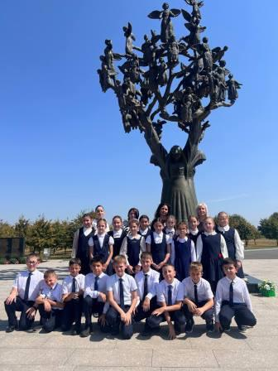Охваченных тревогой,  
Ребят загнали в класс.  
И террористы стали  
В заложников стрелять.  
На человеческую жизнь   
Им было наплевать.  
Разбиты стекла, двери,  
И пуль летит каскад.  
А на полу в простенке  
Лежит девичий бант…  
И были слышны стоны  
Жертв, раненых в плену.  
Но террористы продолжали  
Вести свою войну.  
Казалось, что у школы,  
Собрался весь Беслан.  
Омоновцы решили  
Врагов нарушить план.  
Все входы окружили,  
И бросились в борьбу.  
Немало их погибло   
На боевом посту.  
Но школу отстояли,  
И вынесли детей.  
В глазах стояли слезы  
Бесланских матерей.  
А сколько их погибло,  
Тех маленьких ребят.  
И мамы до сих пор  
О смерти их скорбят.  
И крик стенанья рвется  
Из глубины души:  
Остановитесь, люди!  
Не нужно нам войны!

Спастись в аду том не было надежды.  
А разум суть не хочет понимать.  
Но мать спасала дочку под одеждой,  
надежду сохраняла только мать.  
Теперь у девочки глаза в печали,  
в руках свеча, воск плавится огнём:  
«А я хочу, чтоб люди не стреляли.  
И чтобы солнышко светило днём.  
А вечером пойдёт пусть тихий дождик  
и землю влагой нежною польёт.  
Ещё хочу я, если это можно,  
ПУСТЬ НИКОГДА НИКТО ДЕТЕЙ НЕ БЬЁТ»  
  
 В этот третий сентябрьский день в Северной Осетии вспоминают тех, кто погиб в теракте 19 лет назад. Террористы захватили заложников во время торжественной линейки в школе № 1 города Беслан. Память о страшных днях не оставила равнодушным никого. В эти дни жители Северной Осетии приходят почтить память погибших детей, учителей, родителей, близких, спецназ.

Ученики 4 «А» и 4 «Б» класса ГБОУ ШИ в сопровождении учителей Арислановой Л.М., Гогаевой Н.Т. и воспитателей Захарян А.Э., Кацановой Ф.А. посетили мемориальный комплекс и возложили цветы.

***Захарян А.Е.***

# C:\Users\User\AppData\Local\Microsoft\Windows\Temporary Internet Files\Content.Word\IMG_7518.jpgПервый раз в первый классC:\Users\User\AppData\Local\Microsoft\Windows\Temporary Internet Files\Content.Word\JEFZ6910.jpg День знаний в школах нашей республики много лет начинается 4сентября. О причине знают все. В этот день много цветов, друзей, улыбок, света! Двери нашей школы вновь открываются, чтобы дать старт новому учебному году.

# Нарядные учащиеся с пестрыми букетами цветов, учителя и родители заполнили школьный двор. Звучит музыка, и все классы строятся на школьном дворе. Линейка начинается с приглашения первоклассников. В этом году их 97. По традиции звучит гимн России. Всё наполнено торжеством и гордостью, что ты частичка этого действа, этого великого праздника. Ведь знание каждого из нас – это будущее каждого из нас, это будущее страны. Торжественная линейка объявляется открытой. Группа пятиклассников танцует флешмоб, посвященный Российскому флагу. Директор школы Течиева Нина Таймуразовна и гости поздравляют  учащихся школы с новым учебным годом, отметив, что учение - нелегкий, но радостный и увлекательный труд. Пусть новый учебный год станет для всех  ярким и плодотворным, пусть будет наполнен творчеством, интересным и полезным общением, духовно, интеллектуально обогатит и ребят, и их педагогов.  Наступило время первого школьного звонка в этом учебном году. Его дали ученик 11 класса Геладзе Георгий и ученица 1 класса Пхалагова Алиса.

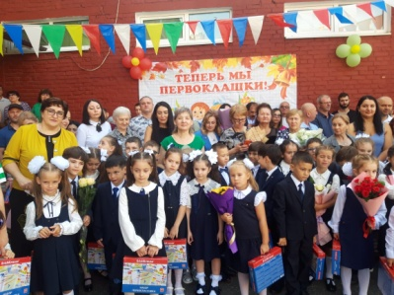Праздник 1 сентября всегда остаётся незабываемым, радостным и в тоже время волнующим. Хочется пожелать ученикам и учителям, чтобы не только 1 сентября было радостным, но и все дни, проведённые в школе. Пусть новый учебный год станет для всех плодотворным и богатым для открытий, творчества и достижений!

***Макоева И.Р.***

# Орлята России

Программа «Орлята России» — это уникальный **проект**, который помогает развивать социальную активность детей в начальной школе. Она представляет собой игровой **формат**, который позволяет детям становиться активными участниками жизни **школы** и класса. Разные **роли**, которые доступны **детям**, гарантируют **разнообразие** и интерес проекта. **Важно**, чтобы родители тоже поддерживали своих **детей** и поощряли их участие в такой программе.

8 сентября в торжественной обстановке учащиеся 1-4 классов были посвящены в «Орлята». Почетным гостем на мероприятии была заместитель председателя регионального отделения РДДМ «Движение первых» по Республике Северная Осетия –Алания Маргиева Жанна Юрьевна. Она поздравила ребят со знаменательным событием и прикрепила значки «Орленок России» отличникам учебы.

Активисты «Движения первых» вручили младшим школьникам значки и удостоверения. Завершилось мероприятие коллективным исполнением Гимна РФ.

***Ведехина М.***

# Год Педагога и Наставника.

В знак высочайшей общественной значимости профессии **учителя** **и** к 200-летию со дня рождения одного из основателей российской педагогики Константина Дмитриевича Ушинского **2023** **год** Указом Президента России Владимира Путина объявлен **Годом** **педагога** **и** **наставника**. Миссия **Года** – признание особого статуса **педагогических** работников, в том числе выполняющих наставническую деятельность.

Согласно толковому словарю В. Даля педагог – это человек, посвятивший себя воспитанию и обучению детей, молодежи. Наставник согласно толковому словарю Ожегова – учитель и воспитатель, руководитель.

Учителя и наставники — это основа любого общества. Какие нравственные основы заложит, каким навыкам обучит учитель своего ученика, таким будет ученик. Говоря о великих личностях истории,

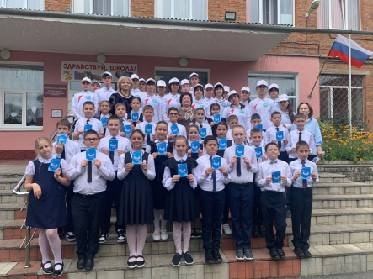мы обязательно вспоминаем их наставников: Александра Македонского и Аристотеля, Петра I и Семеона Полоцкого.

Образование в жизни общества всегда было значимо: оно развивало экономику государств, воспитывало культуру поведения людей. А на сегодняшний день образование даёт возможность молодым людям получить профессию и быть востребованным специалистом. Особенное отношение к учителям было на протяжении веков: в Древнем Риме учителя имели ряд привилегий: им выплачивался гонорар, в средневековье учителя воспринимали как человека, способного направить ученика на путь добродетели. Живший в XIII веке учёный-монах Винсент де Бове писал,

что хороший учитель должен иметь «талантливый ум, честную жизнь, смиренные знания, естественное красноречие, опыт преподавания».

В Древней Руси к труду учителей, или, как их тогда называли, мастеров грамоты, относились с уважением. ***«Почитай учителя как родителя»,- гласит русская пословица.***

В царской России и первые годы советской власти образ учителя воспринимался как образ наставника, пример для подражания. В настоящее время престиж педагога не высок. Среди факторов, повлиявших на снижение престижа профессии, — низкий уровень подготовки современных педагогов,

небольшая зарплата. Возродить престиж профессии педагога, поднять её на качественно новый уровень, признать особый статус педагогических работников, в том числе осуществляющих наставническую деятельность, — вот цель объявленного президентом Года педагога и наставника

в 2023 году.

В нашей школе работает замечательный коллектив педагогов. Все они стараются передавать свои знания детям, не жалея ни сил, ни времени. Мы, учащиеся, очень благодарны им за это.

В сентябре свой День рождения празднуют ***Калманова Л.Х. – педагог дефектолог, Нехаева Л.Б. – педагог-логопед, Кудзиева С.О. – учитель истории и Цховребова Л.В. –педагог-тьютор.***

***Уважаемые учителя! Поздравляем вас с днем рождения! Желаем Вам крепкого здоровья, много радостей в жизни и простого человеческого счастья. Ваш труд бесценен, и, если порой бывает сложно, знайте, что мы вас ценим и уважаем ― ценим то, что вы у нас есть и то, что вы делаете для нас. Пусть все в вашей жизни складывается удачно и гармонично. Пусть каждый день начинается только с радостной улыбки, а в жизни происходят только приятные и веселые события.***

## 

## Одна страна, одна семья, одна Россия! https://cdn.culture.ru/images/346b719b-3508-5152-b71e-55d0de4d536a

## Учащиеся нашей школы приняли участие во Всероссийской акции «Одна страна, одна семья, одна Россия». Она посвящена годовщине присоединения к России новых территорий.

## Нужно было снять видеоролик, на котором учащиеся читают стихи украинских авторов или стихи об СВО. Ролики размещены на нашей странице в ВК.

## В акции приняли участие 5а, 7а, 7б и 9а классы. ( Церекова А., Кокаева А., Гигалаева С., Цалиев М., Бадоев А-5а, Каштанова Д. -7б, Пухов А. -7а, Ульянова Д, Санакоева Л.-9а)

\_\_\_\_\_\_\_\_\_\_\_\_\_\_\_\_\_\_\_\_\_\_\_\_\_\_\_\_\_\_\_\_\_\_\_\_\_-

***Редактор: Бязрова Е.А.***

***Ответственный за проект: Макоева И.Р.***